# 让cp 和mv命令带进度条

cp和mv命令是GNU coreutils的一部分。为了给其添加插件，需要下载器源码并编译安装。我们可以从GNU的软件ftp下载:

### 下载coreutils

cd /usr/local/src  
curl -O http://ftp.gnu.org/gnu/coreutils/coreutils-9.1.tar.xz  
tar xvJf coreutils-9.1.tar.xz  
cd coreutils-9.1

### 下载advcpmv补丁

wget https://github.com/jarun/advcpmv/blob/master/advcpmv-0.9-9.1.patch

### 打补丁，实现进度条显示

$ yum -y install patch gcc gcc-c++   
$ patch -p1 -i advcpmv-0.9-9.1.patch

#### 编译

接下来对coreutils重新编译：

./configure  
make

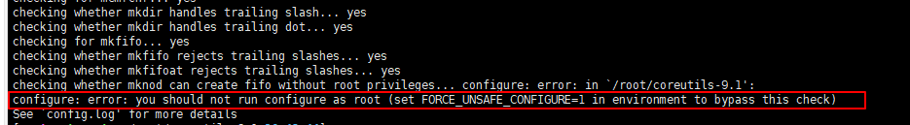

根据提示，执行以下命令修改该错误。

$ export FORCE_UNSAFE_CONFIGURE=1

然后再次运行“/configure”命令。

./configure  
$ make

将打补丁生成的cp和mv命令的二进制文件复制到bin目录下

cp /usr/local/bin/cp /usr/local/bin/cp.bak  
cp /usr/local/bin/mv /usr/local/bin/mv.bak  
cp src/cp /usr/local/bin/cp  
cp src/mv /usr/local/bin/mv

### 设置cp 和 mv 命令

alias cp='cp -ig'  
alias mv='mv -ig

<https://blog.csdn.net/Nana8874/article/details/126730571>

<https://www.ahaoyw.com/article/765.html>